重庆高速集团
数据共享交换技术规范

编制单位：重庆高速公路集团有限公司大数据中心

目录
1 引言 2
2 范围 3
3 术语定义 4
3.1 数据 4
3.2 主数据 4
3.3 数据处理 4
3.4 数据安全 4
3.5 数据提供方 4
3.6 数据使用方 4
3.7 建设运维方 4
3.8 数据交换 5
3.9 共享接口 5
3.10 数据交换机制 5
4 缩略词 6
5 数据资源共享交换平台 7
5.1用户体系 8
5.2系统的技术要求 8
5.3性能要求 9
6 数据共享交换规则 10
7 数据共享交换方式 12
7.1 基于文件共享交换 12
7.2 基于数据库共享交换 13
7.3 基于服务调用共享交换 15
8 数据共享交换机制 19
9 数据共享交换审计 21
10 数据共享交换要求和内容 22
10.1 数据交换要求 22
10.2 数据交换指标项规范 22
11 数据交换接入流程 24
12 数据交换申请流程 25
12.1 未接数据申请流程 25
12.2 已有数据申请流程 26
13 数据交换调用流程 31

引言
为规范和指导重庆高速公路集团有限公司（下称“高速集团”）， 对数据信息资源进行共享而编制。

范围
本文件规定了高速集团开展数据共享交换时应遵循的接口服务规范与技术规范。
本文件适用于集团及下属分公司，全资、控股子公司，牵头管理公司（下称“各单位”）各类生产经营及信息化系统产生的数据活动。

术语定义
下列术语和定义适用于本文件。

数据
指任何信息化系统对信息的记录；数据活动，是指数据的收集、存储、加工、使用、提供、交易、公开、维护等行为。

主数据
指集团内部各业务系统共同使用的基础性的数据，适用于绝大多数业务系统。

数据处理
包括数据的收集、存储、使用、加工、传输、提供、公开等。

数据安全
通过采取必要措施，确保数据处于有效保护和合法利用的状态，以及具备保障持续安全状态的能力。

数据提供方
提供数据的单位或部门。

数据使用方
通过共享系统使用开放服务的单位或部门。

建设运维方
为共享系统提供建设、运行以及维护工作的单位。

数据交换
数据交换是指各部门通过数据共享交换平台进行信息资源发送、传输、接收的过程。

共享接口
共享接口是指数据共享平台统一封装的查询、核验等服务接口。

数据交换机制
数据交换机制指保证数据交换的正常进行而采用的相关保障方法。

缩略词
下列缩略语适用于本文件。
HTTPS：以安全为目标的HTTP通道，在HTTP的基础上通过传输加密和身份认证保证了传输过程的安全性。
JSON：一种轻量级的数据交换格式。
XML：一种可扩展置标语言，用于传输和存储数据。
UTF-8：Unicode的可变长度字符编码（8-bit Unicode Transformation Format）
UUID：通用唯一标识（Universally Unique Identifier）
REST：表述性状态传递（representational state transfer）

数据资源共享交换平台
按照《重庆高速公路集团有限公司数据管理办法（试行）》等要求，建立集团统一的数据资源共享交换平台，集团内、外的数据共享交换活动应基于该平台开展。数据共享交换平台作为重庆高速大数据平台的组成部分，一方面按照数据资源目录汇聚集成集团各部门的数据资源，并完成数据治理，另一方面以数据库、文件、服务调用等方式按需实现对内、对外数据共享。
数据资源共享交换平台的体系架构见图5.1。
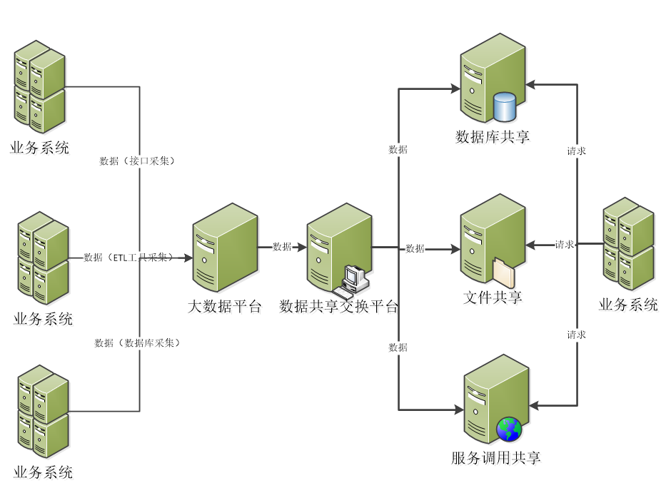
图5.1 整体架构图

5.1用户体系
数据共享交换平台用户包括以下两类：
（1）数据管理员
数据管理员账号由大数据平台主管部门持有，负责目录编辑、数据发布、共享服务审批等工作；
（2）部门/子公司用户
  - 大数据平台主管部门为部门/子公司分配唯一的管理员账号；
  - 部门/子公司管理员负责本部门/子公司所需数据的申请、审核、数据调用等工作；

5.2系统的技术要求
- 平台应支持面向服务架构(SOA)的服务开发、服务部署和服务组合；
- 平台应能够对应用、服务、数据进行整合；
- 平台应提供通用适配器，以适配连接到平台的各类应用、服务、数据，包括采集和交付两类适配器，并能为各种数据库、应用系统快速服务；
- 平台应提供工具，支持主流开发语言(Java、C/C++、C#、VB)，能够开发、定制特定适配器开发的适配器应支持参数配置和版本控制管理；
- 利用平台提供的工具，能够快速整合应用、服务和数据；
- 适配器应能够由中心通过网络进行分布式部署到节点和管理；
- 分布部署到各节点的适配器应能够由节点工具进行配置和运行监控；
- 平台应至少支持以WSDL和Restful标准描述的WEB服务；
- 平台应将交换服务、安全服务等功能模块的接口与开发环境进行良好的整合；
- 应具备符合安全等级要求的快速恢复能力；
- 应具备良好的可扩展性， 可根据交换需求的变化实现系统的扩展部署；
- 应保障交换节点、 交换中心之间数据的可靠传输；
- 应具备对数据共享交换的实时监测和安全控制；
- 应具备对数据共享交换情况的实时分析，包括提供方、使用方、使用频次等信息；
- 提供7* 24小时稳定可靠的服务；

5.3性能要求
- 平台开发环境必须支持J2EE组件标准；
- 平台开发环境必须支持多种传输协议的连接模块，包括TCP、HTTP、JMS等；
- 平台为支撑多项跨部门应用的基础设施，应具有较高可靠性，在整合多个模块和多个节点的基础上，应支持可靠的数据交换模式，避免单点故障和效率瓶颈；
- 平台管理模块为平台业务管理员使用，采用B/S结构，操作简单、易用；
- 系统的页面切换时间应小于1秒；
- 系统运行稳定，具有高可靠性，可靠性需达到99.999%；

数据共享交换规则
重庆高速集团数据共享交换应满足以下规则要求：
（1）共享交换渠道
重庆高速集团数据共享应当依托重庆高速数据资源共享交换平台。
（2）公共数据资源目录
  - 数据管理工作应依托《重庆高速集团数据资源目录》组织开展；
  - 数据管理工作实行清单制度，包含目录清单、需求清单、责任清单；
  - 数据提供方根据职责或者集团需要，提出数据共享需求，形成需求清单；
  - 集团数据主管部门负责汇总目录清单与需求清单，编制形成各单位的责任清单；
  - 数据提供方应当按照责任清单提供数据；
  - 集团数据主管部门汇总责任清单形成《重庆高速集团数据资源目录》；
  - 《重庆高速集团数据资源目录》中的数据按照共享开放的类型分为四级，可无条件公开和共享的数据（公开数据）定为1级；受限公开和共享的数据（一般数据）定为2级；重要数据定为3级；核心数据定为4级；
（3）数据汇聚
数据提供方依据集团大数据平台相关规范进行数据汇聚。
（4）数据共享交换
  - 数据资源主管部门提供统一数据共享交换服务，主要有数据库共享，文件共享，数据接口共享三种方式；
  - 数据使用方申请共享数据，应当明确应用场景；共享获取的数据应当用于本单位职责的需要，不得超出使用范围或者用于其他目的，不得以任何形式提供给第三方。

数据共享交换方式
本规范规定投资项目基础数据库中数据共享交换方式分为基于文件共享交换、基于数据库共享交换、基于服务调用共享交换等三种数据共享方式。

基于文件共享交换

7.1.1结构说明
基于文件的共享交换方式结构如图7.1。
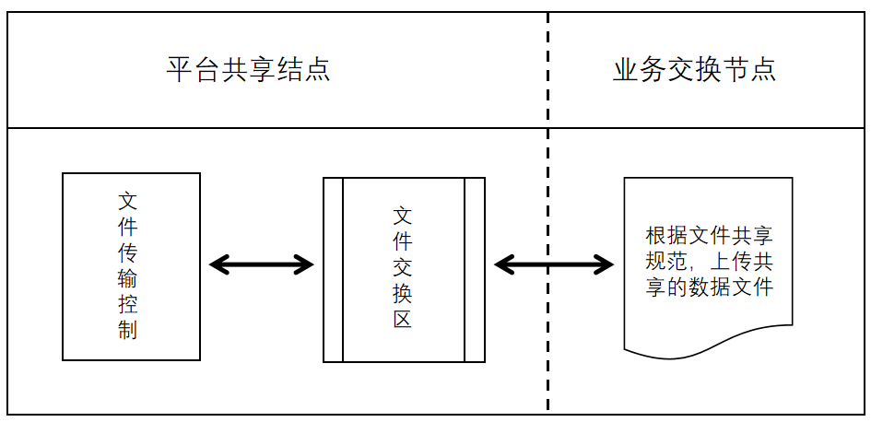
图7.1 基于文件的共享交换方式
业务系统的交换结点根据文件共享交换规范与平台共享结点进行文件共享。

7.1.2适用场景
基于文件共享交换方式适用于周期性、小数据包、结构化、非结构化和半结构化数据的共享场景。

7.1.3文件规范及要求
文件交换支持EXCEL和CSV格式。

7.1.4文件共享交换流程
数据使用方应当参照如下流程进行文件数据交换：
（1）数据使用方登录共享平台申请数据资源。
（2）数据提供方通过审核后按照数据资源的更新频率，将数据生成CSV或EXCEL的文件格式，存放与文件交换区。
（3）数据使用方下载文件，成功后反馈给共享交换平台。
（4）数据使用方依法依规使用获取的结果数据。

基于数据库共享交换

7.2.1结构说明
基于数据库共享交换的结构如图7.2。
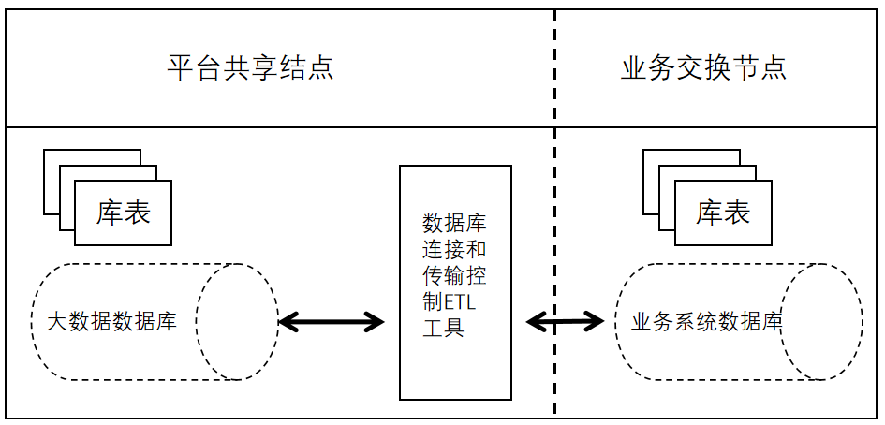
图7.2 基于数据库的共享方式
业务交换结点按平台共享结点数据库连接和传输要求进行配置，实现平台共享结点与业务交换结点之间的数据库表之间的数据直接共享。

7.2.2适用场景
基于数据库的数据共享交换方式适用于实时、周期性、大数据包、小数据包、结构化数据场景。

7.2.3数据库共享参数
——参数名称
——数据库类型
——数据库地址
——数据库端口号
——数据库服务名
——用户名
——密码
——交换实体名称
——交换指标项目
——交换周期

7.2.4数据库共享交换流程
数据使用方应当参照如下流程进行数据库数据交换：
方式一：开放数据方式
（1）数据使用方登录共享平台申请数据资源。
（2）数据提供方通过审核后，数据提供方将对应申请资源的数据库信息提供给数据使用方。
（3）数据使用方登录数据库进行数据验证，无误后反馈给共享交换平台。
（4）数据使用方依法依规使用获取的结果数据。
方式二：推送数据方式
（1）数据使用方登录共享平台申请数据资源，上传数据接收数据库的地址，用户名，密码，表名等信息。
（2）数据提供方通过审核后按照数据资源的更新频率，将数据推送到数据使用方提供的数据库的表中。
（3）数据使用方登录数据库进行数据验证，无误后反馈给共享交换平台。
（4）数据使用方依法依规使用获取的结果数据。

基于服务调用共享交换

结构说明
基于服务调用共享交换方式结构说明见图7.3。
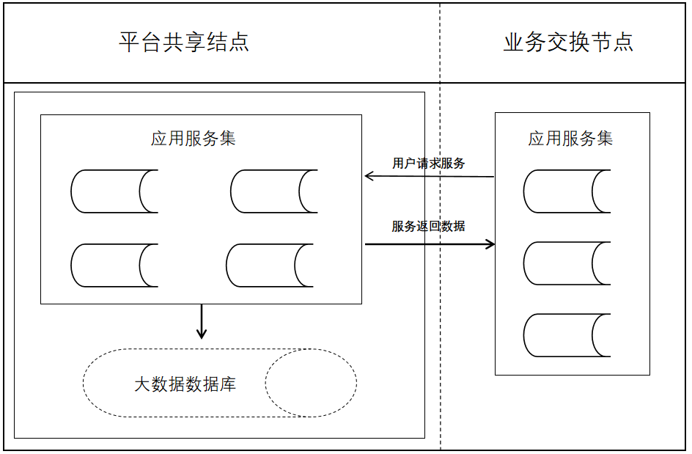
图7.3 基于访问调用的共享方式

适用场景
基于服务调用的共享交换适用于实时、小数据包、结构化数据共享。

服务调用要求
服务调用方式实现数据共享交换，主要是指HTTP请求方式。以RESTFUL方式进行发布，采用HTTP通讯协议进行同步通讯，实现数据交换，服务调用要求如下：
1）报文规范：报文以 JSON数据格式封装；从交互方式，报文分为请求报文和响应报文两类，即输入和输出。
2）报文约定：各字段若无特别说明均为字符型；日期字段默认格式为“yyyy-mm-dd”，例如2013-04-15，报文内容为2013-04-15；时间字段默认格式为“hh:mm:ss”，例如16:25:16，报文内容为16:25:16。

服务调用流程
数据使用方应当参照如下流程调用服务接口：
（1）数据使用方调用令牌接口获取用户令牌，用户令牌具有一定的有效期，失效后需重新获取。用户令牌根据用户编码、过期时间生成。
（2）按照共享系统服务接口的发布地址调用服务接口。
（3）共享系统进行用户访问与权限验证，未通过验证请求将被拒绝，通过验证的请求将返回结果数据。
（4）数据使用方依法依规使用获取的结果数据。

接口协议
RESTful：REST服务消息封装协议应采用HTTP标准。若为REST方法，应标明该REST的具体操作（GET、POST、PUT、DELETE）。

接口地址
http://域名或IP:端口号services/{resourceCode}/{token}/{serviceMethod}
其中：services代表请求的上下文路径。
resourceCode代表资源编码。
token代表调用此服务接口的用户令牌。
serviceMethod代表此服务接口的具体服务方法，服务方法包括getDataJson。

接口参数
共享系统的REST服务接口，在设计传入参数时，不应在Header传递，应在Body中进行传递；
数据共享接口参数定义如下表7.1所示。
表7.1 数据共享接口参数
序号 | 参数名称 | 要求 | 类型 | 是否必填 | 说明
1 | token | 用户令牌 | 字符串 | 是 | 调用方的用户令牌通过接口调用获取取，具有一定的有效期。
2 | accessKeyId | 用户密钥key | 字符串 | 是 | 调用方用户密钥key，由共享系统分配
3 | hashSign | 用户密钥key与密钥MD5加密后的字符串 | 字符串 | 是 | 调用方密钥key与密钥MD5加密后的字符串，由共享系统分配
4 | page | 页号 | 字符串 | 否 | 分页参数，页号
5 | limit | 显示条数 | 字符串 | 否 | 分页参数

返回数据
服务接口成功接到请求，应返回code码为200。为保障数据交互的顺畅和规范，采用固定的数据格式封装。
JSON接口返回模板如下：
{
"resultCode":200, //状态码
"timestamp":1596771500609,//请求返回的时间戳
"message":"成功", //状态信息
"data"：[] //具体数据
}
其中：
resultCode：接口的执行状态
message：接口的返回信息。
data：接口包含的结果数据，是JSON字符串。

状态码
开放系统的服务接口应提供状态码表。开放系统的返回状态码下表7.2所示。
表7.2 数据共享接口返回状态码
序号 | 状态码 | 编码 | 内容
1 | resultCode | 200 | 成功
2 | resultCode | 401 | Token失效，请重新登录
3 | resultCode | 402 | 非法的token
4 | resultCode | 403 | 参数token缺失
5 | resultCode | 405 | 密钥Key错误
6 | resultCode | 406 | 没有权限
7 | resultCode | 500 | 后台服务错误

数据共享交换机制
共享结点数据交换机制如图8.1所示。
图8.1 共享结点数据交换机制
数据报送交换结点向数据接收交换结点报送数据主要流程包括：
1）数据生成：根据约定的报送周期，数据报送交换结点按本标准要求，将报送信息生成需要传送的数据。报送数据起始时间、报送周期可在工作细则中约定。当数据报送交换结点为端交换结点、数据接收交换结点为中心交换结点时，初次传输应为数据集全量传输，之后按增量传输。
2）数据传输：数据报送交换结点通过可靠的数据传送服务，将数据传送到数据接收交换结点，数据传送服务应能支持断点续传，并要求记录传送成功的标志。
3）数据确认：当数据接收交换结点接收到数据报送交换结点传送来的数据时，应该就数据的内容进行确认。
4）获取反馈：当数据接收交换结点对接收到的数据进行确认后，按照表1内容生成对账数据库表记录，并将记录反馈到数据报送交换结点。
5）对账确认：当数据报送交换结点接收到数据接收交换结点传送来的对账数据库表记录时，应该就记录内容进行对账确认，如确认无误则数据传输成功，如对账存在出入则数据传输失败，需要重新传输。

数据共享交换审计
为保证重庆高速集团大数据平台共享数据信息共享交换过程的安全、质量和时效，需要对交换共享的过程进行全面记录并进行交换审计，包括但不限于交换接入审计、信息溯源审计。
系统可自动记录所有用户的业务动作以及由此引发的所有系统动作，其中包含数据操作、文件操作、审核过程等，并且可自动记录所有用户的文件上传、下载、转存等文件传输动态，包括每一次文件传输的用户、应用模块、文件内容、传输状态、传输进度、终端IP或MAC地址等。
系统可自动记录所有数据交换行为产生的记录和相关日志，包括操作人、应用模块、交换时间等详细信息。支持按照用户、时间、应用模块、主题或内容关键字等，进行过滤检索。
系统可自动记录所有数据交换的审核动作，管理员可查看范围内的全部审核记录，包括审核的发起人、审核内容、发起时间等信息，也可查看审核详情，包括审核的原始信息、审批步骤、审批人、审批意见等。

数据共享交换要求和内容

数据交换要求
1）在数据交换信息中，汉字使用中文半角，英文字母、数字和符号使用英文半角；
2）除正式交换数据外，禁止输入任何其他文字；
3）交换数据应采用UTF-8编码格式；
4）文件交换方式和数据库对接方式，数据提供单位需为每条交换数据记录增加设置两个数据项：记录ID(GUID)、记录入库时间。其中:记录ID为数据记录指纹，由记录原始生成单位赋值，采用GUID机制，以标识记录的全局唯一性，是每一条信息的主键。对于文件交换方式，记录入库时间指数据传送文件生成的时间；对于数据库对接方式，记录入库时间指数据加载到业务交换结点数据库的时间。

数据交换指标项规范
描述一个指标项的属性包括标识符、名称、说明、表示格式和备注。
- 标识符：指标项的内部唯一标识，其格式是4位数字，每个数字从0至9进行顺序排列；
- 名称：指标项的中文名称；
- 说明：指标项内容的描述与解释；
- 指标项内容的表示格式，如表10.1所示：
表10.1 数据指标项目表示格式
字符 | 含义
C | 通过字符形式表达的值的类型。C后加自然数表示定长字符串，如C6表示6个定长字符（一个汉字相当于两个字条）
N | 通过可计算的十进制形式表达的值的类型。N后加自然表示定长数值，如N4表示4位定长数字
D | 日期型，通过CCYYMMDD的形式表达的值的类型，符合GB/T 7408。用D后加4，6，8分别表示数据格式的日期数据元素。D4表示CCYY;D6表示CCYYMM；D8表示CCYYMMDD
..UL | 表示长度不定的文本
.. | 从最小长度最大长度，前面附加最小长度，后面附加最大长度（也可以只附加最大长度）。如C..6表示最多6个字符；N2..7表示最小2位数字最多7位数字

数据交换接入流程
  - 数据提供方根据职责或者集团需要，提出数据共享需求，形成需求清单；
  - 集团数据主管部门负责汇总目录清单与需求清单，编制形成各单位的责任清单；
  - 数据提供方按照责任清单提供数据；
  - 集团数据主管部门汇总责任清单形成《重庆高速集团数据资源目录》；
  - 建设运维方根据集团数据主管部门提供的《重庆高速集团数据资源目录》采集数据提供方提供的数据，并进行数据治理。
  - 建设运维方将治理后的数据推送到数据共享平台形成共享资源进行数据共享交换。

数据交换申请流程

未接数据申请流程
当数据使用方发现共享资源中没有其所需数据后，可提起数据需求申请。
需求应包含如下流程：
（1）需求清单编制
  - 数据使用方部门管理员拟定需求清单；
  - 数据使用方拟定需求清单需明确数据名称、数据项、使用方式、预计年调用量、履职描述、政策依据等信息。
（2）需求清单审核
系统管理员对填写的需求清单进行审核。审核通过，进入需求分发节点。审核不通过，由数据使用方修改清单信息后，重新提交。
（3）需求分发
系统管理员对审核通过的需求清单进行需求分发，由数据提供方进行确认。
（4）需求确认
数据提供方确认需求清单可以共享的，审核通过后提供数据；无法确认可以提供的，由数据提供方修改状态为待定并选择待定原因，返回系统管理员确认。
（5）数据采集
大数据平台根据提供的数据进行采集与治理后，提供数据共享能力。
流程如下图12.1所示：
数据使用方

数据管理方

数据提供方

开始
部门拟定需求清单
平台管理员审核
是否通过
需求分发
确认需求清单
是否通过
准备数据
结束

未通过
通过
通过
点击驳回
未通过
未接数据申请流程
采集治理数据

图12.1 未接数据申请流程图

已有数据申请流程
（1）数据申请
  - 数据使用方发起资源申请；
  - 数据提供方对本单位的数据资源权限进行管理，负责本单位的数据的申请审核与主动授权；
  - 数据使用方检索到要申请的资源，填写申请信息发起申请；
  - 用户填写申请信息，需要选择资源应用系统、办事场景等信息，明确资源业务用途。申请信息提交时，系统自动校验信息是否规范。校验通过，信息提交成功。校验不通过，修改申请信息。
  - 数据使用方申请公开权限的数据，向数据提供方报备即可。
  - 由数据使用方申请有条件共享的数据，则需要数据提供方进行审核才能使用。
（2）数据申请审核
  - 无条件共享类的数据申请，由共享系统报备后直接使用；
  - 有条件共享类的资源申请，由数据提供发方对资源的申请进行审核。审核通过，由共享系统报备后即可使用；不予通过的，需注明驳回原因。
（3）资源使用
  - 接口资源申请审核通过后，数据使用方根据相关规范，进行接口调用；
  - 数据使用方必须严格按照数据提供部门审批意见使用资源。
（4）数据资源查看和调用应满足但不限于以下要求：
  - 数据使用方查看和调用资源，必须通过用户权限验证。未验证用户不得查看平台任何资源；
  - 用户查看和调用资源，必须拥有对应资源和功能的权限；
  - 服务接口资源调用使用动态令牌机制，令牌会定期失效，使用用户需定期更新调用令牌；
  - 动态令牌会验证用户的用户名、密码、终端IP地址等信息，如果和平台备案信息不一致，共享系统将停止用户调用权限。

公开数据共享申请流程
公开数据共享申请不需要进行审批，只用报备使用就可以了，如图12.2所示：
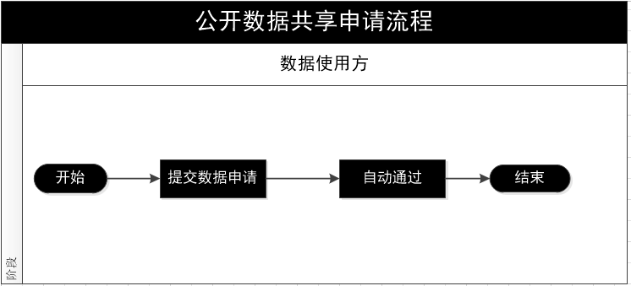
图12.2 公告数据共享申请流程图

有条件共享数据申请
有条件共享数据申请又分成3种流程，分别是：受限公开和共享的数据（一般数据）；重要数据；核心数据申请流程。
（1）一般数据权限申请流程如下图12.3所示：
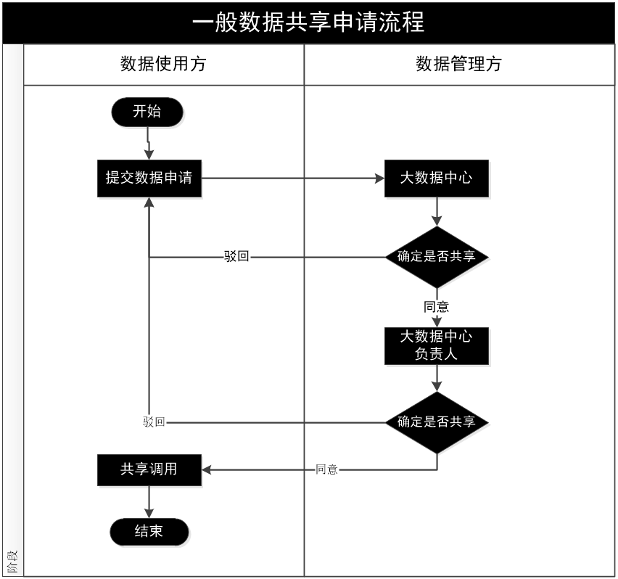
图12.3 一般数据共享申请流程图
- 重要数据权限申请流程如下图12.4所示：
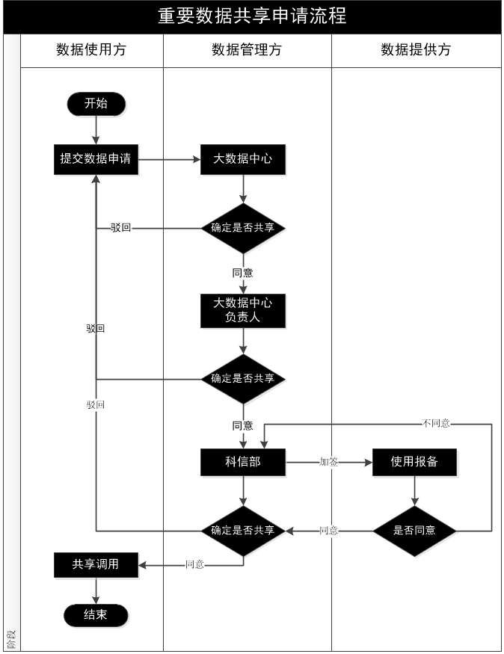
图12.4 重要数据共享申请流程图
- 核心数据权限申请流程如下图12.5所示：
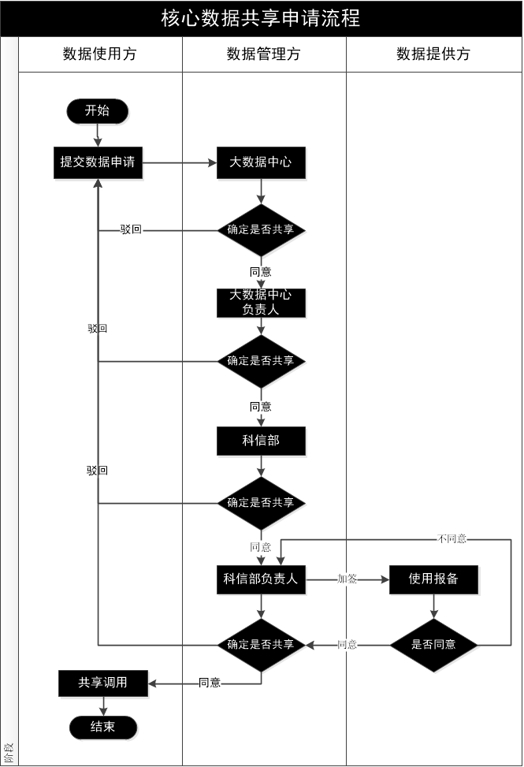
图12.5 核心数据共享申请流程图

数据交换调用流程
共享数据资源审核成功以后，数据使用方根据数据资源的不同的共享方式进行数据调用。
- 文件方式调用：
  - 用户通过客户端登录数据共享交换平台；
  - 查询已审核通过的数据资源。
  - 下载数据文件到本地。
- 数据库方式调用：
  - 以申请时候提交的数据库地址和用户名密码登录交换数据库；
  - 查询库中以申请时候提交的表中的数据；
- 数据接口服务方式调用：
  - 用户通过客户端登录数据共享交换平台；
  - 在平台中查询认证授权授接口信息和平台颁发的AK与SK；
  - 请求认证授权授接口获取认证令牌；
  - 在平台中查询通过审核的数据资源的接口服务文档；
  - 根据文档携带认证令牌与参数请求数据接口。
- 数据接口认证授权机制如下图13.1所示：

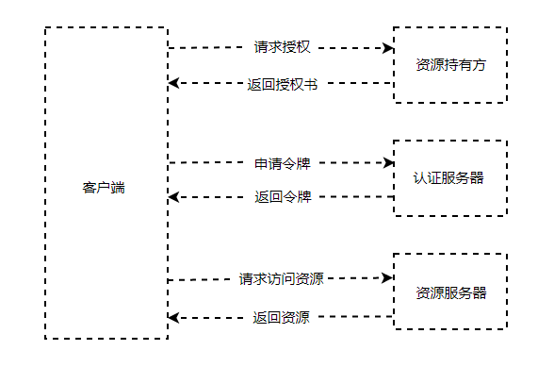
图13.1 数据接口认证授权机制
  - 用户通过客户端访问资源前，先向数据提供方申请授权；
  - 如果数据提供方同意后，将返回授权信息给客户端；
  - 客户端在收到授权信息后，用户就可以通过客户端向认证服务器发送授权信息申请令牌；
  - 认证服务器对用户授权信息进行认证以后，确认无误，同意发放令牌；
  - 用户拿到令牌后，即可通过客户端向资源服务区申请获取资源；
  - 资源服务器确认令牌无误后，即向客户端返回用户所需资源；

